实验一 MATLAB集成环境使用与基本操作命令练习

一、实验任务和目的
1. 熟悉Matlab的系统环境及基本操作方法。
2. 掌握Matlab的搜索路径及其设置方法。
3. 熟悉Matlab的帮助信息的查阅方法。

1.1 基本规则
1) %后面的任意内容都将被忽略，而不作为命令执行，一般用于为代码加注释。
2) 可用↑、↓键来重现已输入的数据或命令。用←、→键来移动光标进行修改。
3) 所有MATLAB命令都用小写字母。大写字母和小写字母分别表示不同的变量。
4) 当输入语句过长需要换行时，应加上“…”后再回车，则可续行输入。
5） 在命令窗口的所有输入的指令、公式或数值必须按下回车键以后才能执行。
6) MATLAB有很多命令，因此很不容易记忆。使用HELP命令可以得到有关命令的屏幕帮助信息。
而下面的格式可以得到指定命令的帮助信息，和详细说明。
help 命令名
7) what 命令
该命令可以在当目录下显示MATLAB文件和MAT数据文件
8) clear命令
如果输入 clear a b c ，则表示清除工作空间中指定变量a,b,c；如果仅仅输入clear命令，则清除整个工作空间。

二、实验内容
1. 熟悉Matlab工作界面的多个常用窗口的及使用方法。
熟悉Command windows、Workspace、Command history、Current directory、Help Windows。
2. 建立自己的工作文件夹mywork，将工作文件夹mywork设置为当前文件夹，并将工作文件夹mywork设置到Matlab搜索路径下，试验用help命令能否查到自己的工作文件夹。
3. 完成下列操作，将结果截图到实验报告
（1）在Matlab命令窗口输入以下命令完成一下运算，观察工作区窗口的内容，获取变量名，值、大小、字节和数据类型
>>x=0:pi/10:2*pi；
>>y=sin(x)；
>>（365-52*2-70）/3
>>area=pi*2.5^2
（2）运行上述命令后，
>>who
>>whos
讲运行结果和工作区窗口的状态进行比较
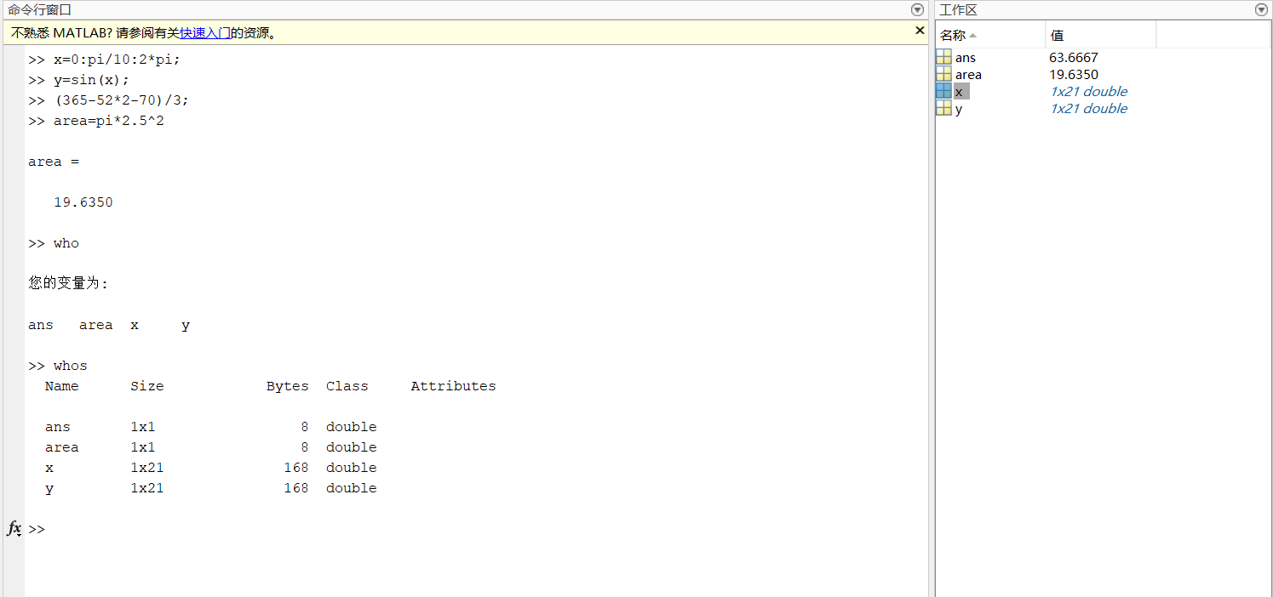

（3）比较以下两个句子运行时matlab不同的表现
X=0:0.3:2;
X=0:0.3:2
在实验报告中回答，语句末尾有分号和无分号有什么不同？
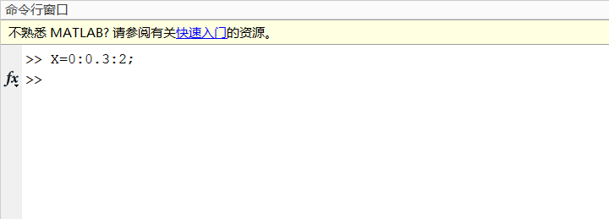
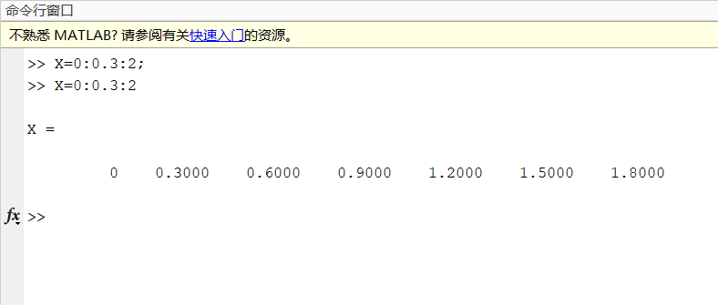
答：有分号时，MATLAB执行结果不会出现在命令行窗口，有分号时则会将结果展现在命令行窗口。

4. 利用Matlab的帮助功能分别查询 inv、what、rref函数的功能及用法，分别用help exp和doc exp, 两者有何不同？
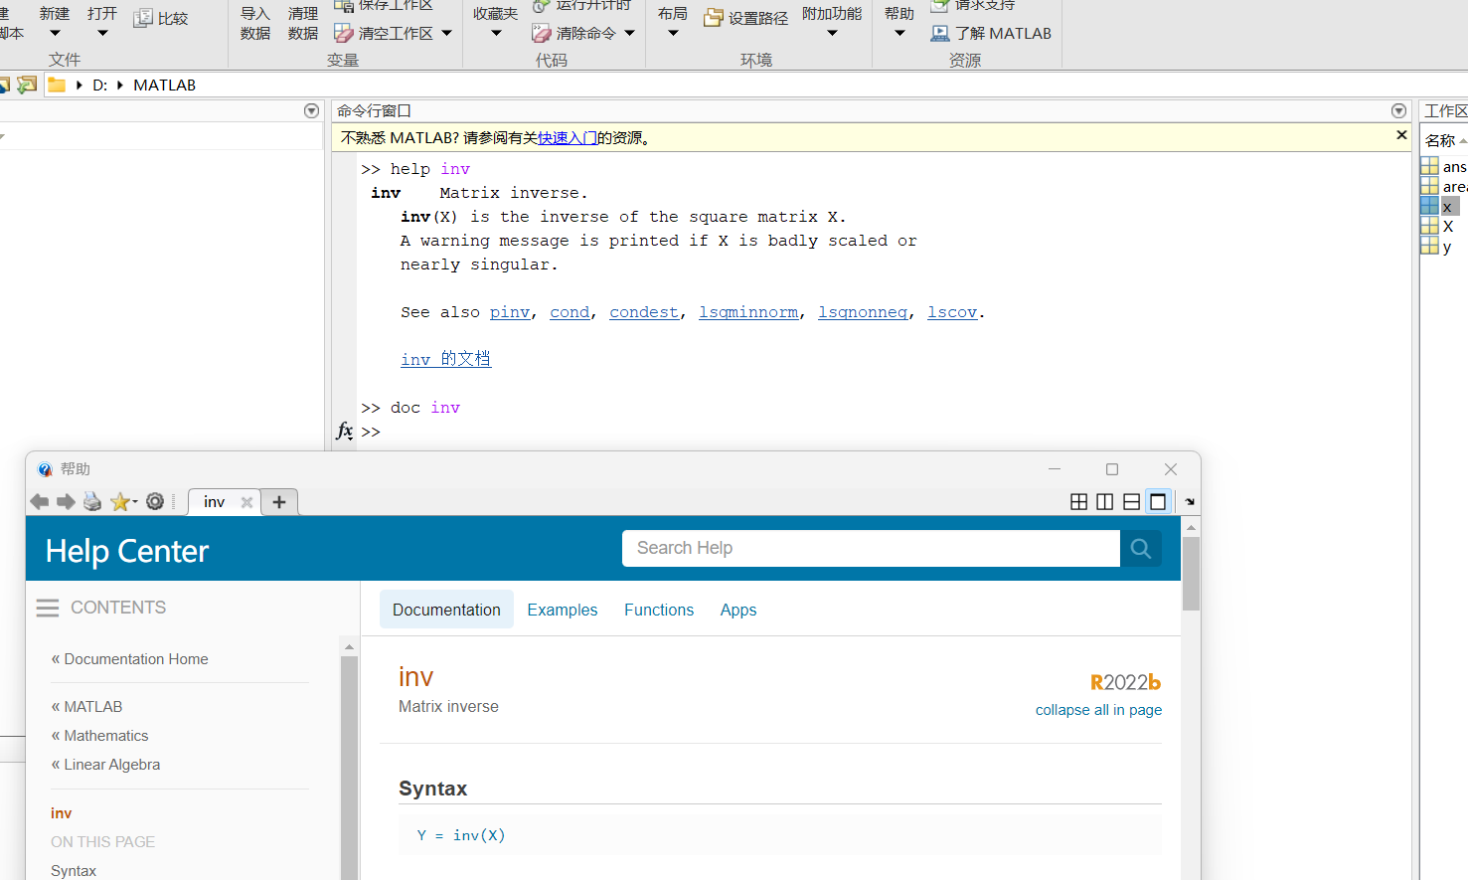
答：help exp会在命令行窗口给出相关介绍和链接，doc exp会弹出help文档窗口。

5. 在Matlab命令窗口输入以下命令
>>clc
观察命令窗口和工作区窗口的变化
再在Matlab命令窗口输入以下命令
>>a=[1 2 3]
>>b=2*5
>>clear
观察命令窗口和工作区窗口的变化
答：clc命令删除命令行文本，但保留工作区数据。
clear命令从当前工作区中删除所有变量，并将它们从系统内存中释放。

6. 建立一个字符串数组，将班级同学的姓名或者课程名称等信息输入，并尝试调用字符串的函数strcmp、findstr等。
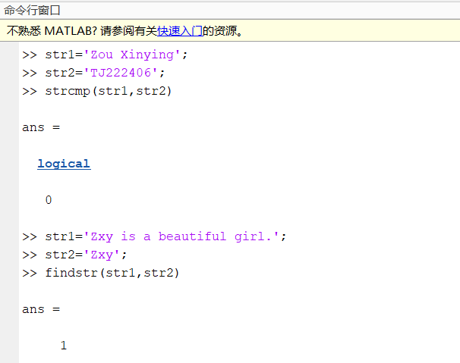

7. 建立一个Cell类型的数据，内部包含1行3列个cell，每个cell中分别存放班级同学的姓名、学号和电话；尝试调用该Cell数据中的每个元素、cell和矩阵。
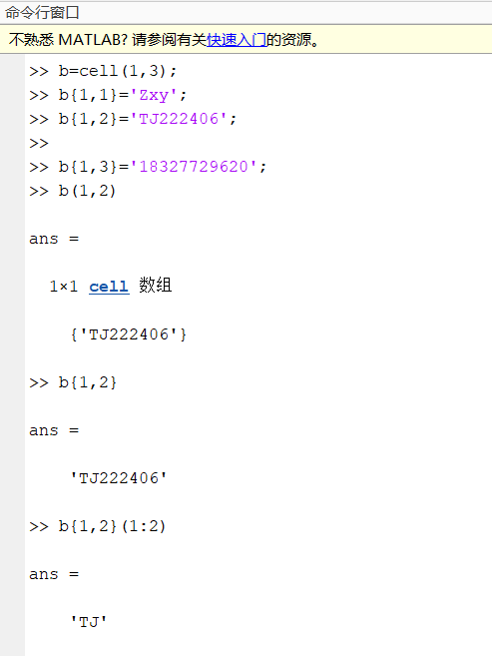

8. 采用直接赋值（成员运算符）、struct（）函数等形式建立一个Struct类型数据，将班级同学的姓名、学号、电话存入，并尝试调用该Struct中的每个成员及成员的数据。
